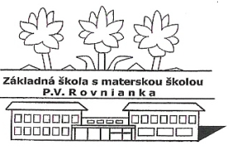
Základná škola s materskou školou P.V. Rovnianka Dolný Hričov
Školská 248, 013 41 Dolný Hričov
Telefón : +421/415572133 E-mail: zsdhricov@azet.sk Internet: www.zsdhricov.sk

Plán podujatí na mesiac DECEMBER 2021

Zodpovední zamestnanci
8.12. | PYTAGORIÁDA P3, P4, P5 – školské kolo | Mgr. Masný, Mgr. Piskoríková
9.12. | PYTAGORIÁDA P6, P7, P8 – školské kolo | p. Holičová
10.12. | DEJEPISNÁ OLYMPIÁDA– školské kolo | Mgr. Rečková
15.12.  15.12. | VIANOČNÁ ROZPRÁVKA  OLYMPIÁDA v nemeckom jazyku– školské kolo | Mgr. Greschnerová, PaedDr. Macková,  Mgr. Piskoríková, Mgr. Bezáková  Mgr. Rečková
priebežne | ŠALIANSKY MAŤKO - triedne kolá | Mgr. Kršková, Mgr. Barčíková, PaedDr. Macková
 | VIANOČNÁ BESIEDKA v ŠKD | p. Vološčuková, p. Hrušková
 | VIANOČNÁ POŠTA V ŠKD | p. Vološčuková, p. Hrušková
 | VIANOČNÁ POHĽADNICA | Mgr. Cigániková

